Министерство образования Республики Беларусь
Учреждение образования
«Брестский Государственный технический университет»
Кафедра ИИТ

Лабораторная работа №6
По дисциплине «Основы алгоритмизации и программирования»
Тема: «Циклические вычислительные процессы»

Выполнил:
Студент 1 курса
Группы АС-63
Логинов Г. О.
Проверил:
Булей Е.В.

Брест 2022
Цель: ознакомление с операторами цикла for, while, do while и операторами перехода и их использованием.
Вариант 18
Задание 1
Что напечатает следующая программа? Результат программы отобразить в отчете.
#include <stdio.h>
#include <iostream>
using namespace std;
int main()
{
int x, y, z;

x=y=0;
while( y<10 ) ++y; x += y;
cout<<"x = "<<x<<" y = "<<y<<endl; // (Управление 2.1)

x=y=0;
while( y<10 ) x += ++y;
cout<<"x = "<<x<<" y = "<<y<<endl; // (Управление 2.2)

y=1;
while( y<10 ) {
x = y++; z = ++y;
}
cout<<"x = "<<x<<" y = "<<y<<" z = "<<z<<endl; // (Управление 2.3)

for ( y=1; y<10; y++ ) x=y;
cout<<"x = "<<x<<" y = "<<y<<endl; // (Управление 2.4)

for ( y=1; (x=y)<10; y++ );
cout<<"x = "<<x<<" y = "<<y<<endl; // (Управление 2.5)

for ( x=0, y=1000; y>1; x++, y/=10 )
cout<<"x = "<<x<<" y = "<<y<<endl; //(Управление 2.6)

system("pause");
return 0;
}
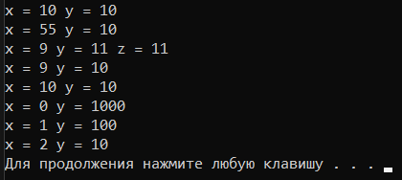

Задание 2
18. Найти натуральное число от 1 до N с максимальной суммой делителей.
#include <iostream>
using namespace std;
int main()
{
setlocale(LC_ALL, "Russian");
int l = 1, r, msum = 0, sum = 0, num = 0;
cout << "Введите максимальный предел: ";
cin >> r;
if (char(cin.peek()) == '.' || cin.fail())
{
cout << "Введены неверные данные!";
}
else if (r >= 1)
{
for (; l < r; l++)
{
for (int i = 1; i < l; i++)
{
if (l % i == 0)
{
sum += i;
}
if (sum > msum)
{
msum = sum;
num = l;
}
}
sum = 0;
}
cout << num;
}
return(0);
}
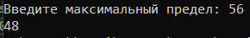
Задание 3
#include <iostream>
#include <math.h>
using namespace std;
int main()
{
setlocale(LC_ALL, "Russian");
int n, m, k, x = 0, g = 0, counter = 0;
cout << "Введите число n: ";
cin >> n;
if (n < 1 || char(cin.peek()) == '.' || cin.fail())
{
cout << "Введены неверные данные!";
return(0);
}
else
{
cout << "Введите число m: ";
cin >> m;
if (m < 1)
{
cout << "Введены неверные данные!";
return(0);
}
else
{
for (; n > 0; n--)
{
x = n;
while (x > 0)
{
k = x % 10;
g += k * k * k;
x /= 10;
}
if (g == m)
{
cout << ++counter << ") " << n << "\n";
}
g = 0;
k = 0;
x = 0;
}
}
}
return(0);
}
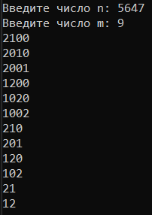
Задание 4
18. Вычислить сумму 1!+2!+3!+ … + n!, k!=1*2*3* … *k (значение n вводится с клавиатуры; 2<n<=10)
#include <iostream>
#include <math.h>
using namespace std;
int main()
{
setlocale(LC_ALL, "Russian");
int n, g = 1, x = 0;
cout << "Введите значение для вычисления факториала (от 2 до 10): ";
cin >> n;
if (n < 2 || n > 10 || char(cin.peek()) == '.' || cin.fail())
{
cout << "Введены неверные значения!";
return(0);
}
else
{
for (int i = 1; i <= n; i++)
{
g *= i;
x += g;
}
cout << x;
}
return(0);
}
Вывод: мы ознакомились с операторами цикла for, while, do while и операторами перехода, а также научились их использовать.

